Den amerikanske drøm eller mareridt?
Hvordan kan man måle ulighed i et samfund?
Politik i USA

Dagens program:
- Hvordan kan man måle ulighed i et samfund?
- Politik i USA
- Dagens vigtige begreber

PUNKT 1. Hvordan kan man måle ulighed i et samfund?

Læs den blå tekst og svar på spørgsmålene med sort

En vigtig opgave for en velfærdsstat er at tage sig af samfundets svageste.. Det er noget, vi i Danmark prioriterer højere end i mange andre lande. Det er også en vigtig opgave at forhindre, at der opstår for stor ulighed – altså at der opstår for stor forskel på dem, der tjener mange penge og dem, der tjener knapt så meget.

Måling af ulighed
Men hvordan måles ulighed så?

Ulighed kan måles på flere måder. Man kan fx se på, hvor stor en del af indkomsterne, som går til de rigeste 10 pct. i befolkningen. Hvis et samfund er præget af total lighed vil de 'rigeste' 10 pct. tjene 10 pct. af indkomsterne – og så vil de i øvrigt ikke være de rigeste, for alle tjener jo så lige meget!

- Hvordan kan man måle ulighed?

Men i fx USA tjener de rigeste 10 pct. omkring 48 pct. af alle indkomsterne – dvs. at næsten halvdelen af alle de penge, som befolkningen tjener tilsammen, går til de 10 pct. rigeste. Det fremgår af figuren herunder. Det er tegn på, at der hersker stor ulighed i det amerikanske samfund.

- Hvor meget tjener de rigeste 10 pct. af alle indkomsterne i USA?

I Danmark tjener de rigeste 10 pct. omkring 34 pct. af alle de penge, der tjenes i Danmark. Vi har altså en mere lige fordeling af indkomsterne. Det skyldes jo netop vores velfærdsmodel.

- Hvor meget tjener de rigeste 10 pct. af alle indkomsterne i Danmark?

De rigeste 10 pct.'s andel af de samlede indkomster
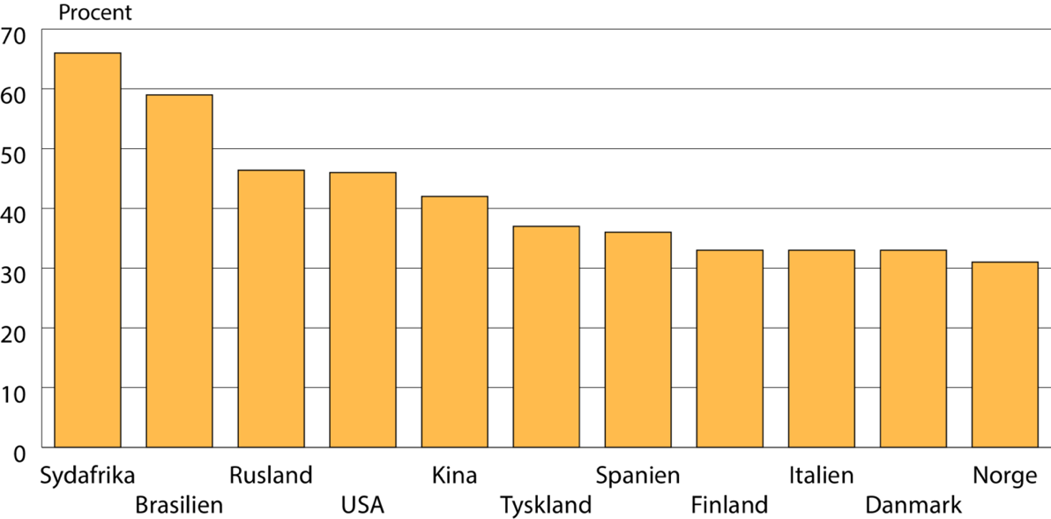

- Hvilke velfærdsmodeller skaber mest og mindst ulighed i et samfund?

  - Velfærdsmodel, som skaber mest ulighed?

  - Velfærdsmodel, som skaber mindst ulighed?

En anden meget almindelig måde at måle ulighed på er ved at se på den såkaldte gini-koefficient. Den måler uligheden med ét tal. Hvis der er total ulighed – at én personer tjener alle pengene – sættes gini-koefficienten til tallet 1. Og hvis der er total lighed – alle tjener præcis det samme - er gini-koefficienten 0. Begge dele er naturligvis urealistiske. Alle lande har en ginikoefficient mellem 0 og 1. Og her gælder følgende tommelfingerregel: jo højere gini-koefficient – dvs. jo tættere på 1 – jo skævere er indkomsterne fordelt, dvs. jo større ulighed (se figur 16.3).

- Hvad måler ginikoefficienten?

- Hvad siger det om et samfund, hvis ginikoefficienten er i nærheden af 1?

- Hvad siger det om et samfund, hvis ginikoefficienten er i nærheden af 0?

Gini-koefficienten
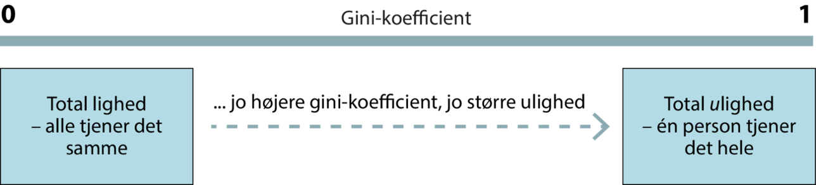

Gini-koefficient i udvalgte lande, 2020

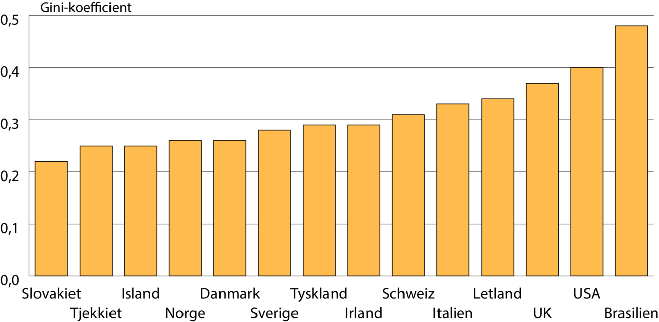

- Hvilke lande i verden har stor ulighed?

- Hvilke lande har en lav grad af ulighed?

Er stor ulighed et samfundsproblem?
En vis ulighed i et samfund kan man næppe undgå. Og det er nok også ganske sundt, at det er muligt for folk at tjene mange penge. Det giver folk mere lyst til at starte en virksomhed, opfinde ting, tage overarbejde osv. Men de senere år er økonomer og politikere verden over blevet opmærksomme på, at al for stor ulighed har nogle uheldige konsekvenser på samfundsøkonomien.
Økonomerne peger på, at hvis uligheden er for stor, kan det være svært for børn fra familier med lav indkomst af få sig en god uddannelse. I ulige samfund kan det være dyrt at sende sit barn på college og på universitetet, fordi det simpelthen koster mange penge. Derfor er det i ulige samfund ret svært at bryde den sociale arv. Fattige mennesker har ofte svært ved at give deres børn den støtte, der gør det økonomisk muligt at studere i flere år. Det betyder, at man i sådanne lande ikke får 'gavn' af de mange begavede børn fra fattige familier, som aldrig får en god uddannelse. Samfundet går glip af deres talent – og det er et samfundsøkonomisk tab. De kunne have bidraget til et højere BNP - til gavn for hele befolkningen.
- Hvorfor vil vi gerne forhindre for stor ulighed i et samfund?

I Danmark er det lidt lettere at være mønsterbryder – at arbejde sig op fra samfundets bund. Dels fordi svage familier støttes på forskellig vis fra det offentlige. Dels for vi har gratis uddannelser og høj SU, som letter vejen til en høj uddannelse. Det betyder, at vi i Danmark i højere grad 'opfanger' de talenter, som kommer fra lavindkomstfamilier. De bidrager på den måde til at gøre hele Danmark rigere.
- Hvorfor er det nemmere at være mønstrebryder i Danmark end i USA?

For stor ulighed i et samfund kan også skabe social uro. De fleste mennesker accepterer en vis ulighed, fordi de synes, det er ganske fair, at dygtige mennesker tjener ekstra. Men bliver den urimelig stor, ser man ofte, at folk protesterer. Det kan de gøre ved at gå på gaden og demonstrere. De kan også gøre det ved at stemme på yderliggående partier, som tilbyder lette løsninger. Da Donald Trump overraskende vandt det amerikanske præsidentvalg i 2016 pegede flere på, at mange amerikanske vælgere stemte på ham, fordi de bl.a. var utilfredse med den store ulighed i det amerikanske samfund.
- Hvorfor kan stor ulighed skab social uro i et samfund?

Endelig kan for stor ulighed påvirke den demokratiske proces på uheldig vis. Har man mange penge, kan man købe sig til indflydelse og magt. Man kan fx donere store beløb til politiske partier, man ønsker til magten. Man kan købe aviser, TV-stationer m.v., der leverer 'nyheder', som støtter de partier og kandidater, man helst ser valgt. På den måde kan man påvirke valgresultatet og fremme egne favoritkandidater.

- Hvordan kan stor ulighed påvirke den demokratiske proces på uheldig vis?

PUNKT 2. Politik i USA.

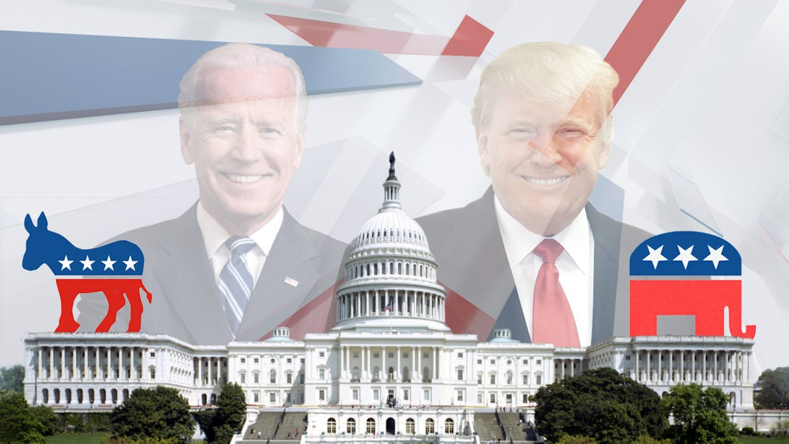

Forfatningen

USA er en forbundsstat (føderation) med 50 delstater. Det politiske system i USA er et konstitutionelt demokrati. Forfatningen (The Constitution) er den øverste lov i USA og kan derfor overtrumfe lovene i de enkelte delstater.

- Hvad vil det sige, at USA er et konstitutionelt demokrati?

Forfatningen stammer fra 1789 og dens ordlyd er ikke blevet ændret siden. Derimod er der vedtaget 27 tilføjelser (amendments) til forfatningen i tidens løb. De ti første tilføjelser omhandler borgernes rettigheder og kaldes tilsammen The Bill of Rights. Den 10. tilføjelse fastslår forholdet mellem den føderale centralmagt og delstaterne: Forhold, der ikke udtrykkeligt hører under den føderale magt, er delstaternes kompetenceområder.

- Hvornår er USA’s forfatning fra?

- Hvor mange gang er der blevet vedtaget tilføjelser til USA’s forfatning?

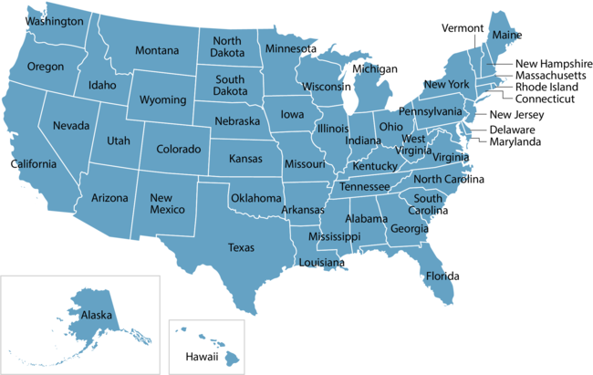

Kongressen – den lovgivende magt

USA's politiske system hviler på en meget konsekvent gennemførelse af magtens tredeling. Den lovgivende magt ligger hos Kongressen, som er delt i to kamre: Senatet og Repræsentanternes Hus.

- Hvilke to kamre er Kongressen delt op i?

I Senatet er hver delstat repræsenteret med to senatorer, som vælges for en periode af seks år. De enkelte senatorers valgperiode er dog forskudt i forhold til hinanden, således at cirka en tredjedel af medlemmerne vælges hvert andet år. Vicepræsidenten er formand for Senatet og har den afgørende stemme ved stemmelighed.

- Hvor mange senatorer har hver delstat i USA?

I Repræsentanternes Hus sidder der 435 medlemmer. Her er delstaterne repræsenteret i forhold til deres størrelse med mange repræsentanter til store stater og få repræsentanter til små stater. Alle medlemmer af Kongressen kan genvælges et ubegrænset antal gange. Ethvert medlem af Kongressen kan fremsætte lovforslag. Et lovforslag skal vedtages i både Repræsentanternes Hus og Senatet. Hvis dette sker, har præsidenten imidlertid vetoret. Hvis præsidenten nedlægger veto, kan loven alligevel vedtages, men nu kræves der 2/3 flertal i begge kamre. Dette system, hvor statsorganerne udøver gensidig kontrol, kaldes checks and balances.

- Hvem kan fremsætte lovforslag i USA?

- Hvilken delstat har flest medlemmer i Repræsentanternes Hus? (Brug Google)

- Hvorfor har lige præcis den delstat flest medlemmer i Repræsentanternes Hus?

- Hvad kan præsidenten gøre, hvis han/hun ikke er enig med en lov, der er blevet vedtaget i både Senatet og Repræsentanternes Hus?

Højesteret – den dømmende magt

Den dømmende magt indgår ligeledes i magtens tredeling. Hvis Højesteret (Supreme Court) erklærer, at en lov er i modstrid med forfatningen, er loven ugyldig. Højesteret består af ni dommere, som alle sidder på livstid. Når en højesteretsdommer dør eller selv vælger at træde tilbage, udpeger præsidenten en ny. Kongressen skal godkende højesteretsdommeren, men alligevel er det en stor magtresurse for præsidenten at kunne udpege en højesteretsdommer, som sidder på livstid. Donald Trump (præsident siden 2017) kunne allerede i løbet af sine første to år som præsident udpege to højesteretsdommere. Et eksempel på Højesterets store magt var ved præsidentvalget i 2000, hvor der opstod problemer med stemmeoptællingen i Florida. Højesteret gik her på et tidspunkt ind og afgjorde, at der ikke skulle foretages yderligere omtællinger, hvorefter republikaneren George W. Bush havde vundet valget over demokraten Al Gore. Mange amerikanere mener stadig, at Al Gore ville have vundet valget, hvis stemmerne i Florida var blevet talt på ny.

- Hvad er Højesterets opgave i USA?

- Hvordan bliver man udvalgt som højesteretsdommer i USA?

- Hvor lang tid skal man sidde som højesteretsdommer i USA?

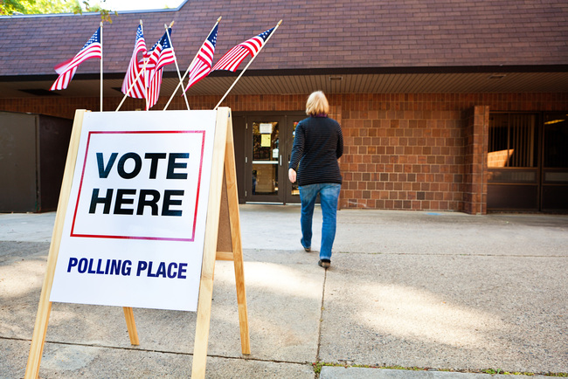

Præsidenten – den udøvende magt
Den udøvende magt i USA ligger hos præsidenten. Præsidenten vælges for en periode på 4 år og kan kun sidde i to 4-års perioder.
- Hvem er den udøvende magt i USA?

- Hvor lang tid må en præsident sidde i USA?

- Nu hvor Donald Trump er blevet valgt i November 2024, kan han så genopstille i november 2028?

Præsidenten er folkevalgt, men rent teknisk foregår præsidentvalget således, at vælgerne stemmer på nogle valgmænd, som så vælger præsidenten. Hver delstat har det antal valgmænd, som de har senatorer og medlemmer af Repræsentanternes Hus, der er altså 538 valgmænd i alt (100 + 435 + 3 ekstra valgmænd fra byen Washington). Præsidenten skal så have 270 af disse valgmandsstemmer for at blive valgt.
- Hvilke 3 stater har flest valgmænd i USA? Brug Google.

- Hvilke 3 stater har færrest valgmænd i USA? Brug Google.
I hver delstat vælges valgmændene efter et system, hvor en præsidentkandidat vinder alle valgmændene (winner takes all). Stemmerne på tabende kandidater er derfor spildt. På grund af dette meget indviklede system kan man komme ud for, at en præsidentkandidat kan have flest stemmer i hele USA, men ikke et flertal af valgmandsstemmer. Ved præsidentvalget i 2000 var dette tilfældet: Al Gore havde flest stemmer på landsplan, men George W. Bush blev præsident. Det samme skete i 2016: Hillary Clinton havde flest stemmer på landsplan, men Donald Trump blev præsident.
- Hvad betyder winner takes all ift. præsidentvalget i USA?

- Hvad synes du om, at man ikke nødvendigvis bliver præsident i USA, selvom man har fået flest stemmer?

Præsidenten udpeger regeringen og vicepræsidenten, men regeringen skal også godkendes af Senatet. Senatet kan ikke afsætte præsidenten og hans regering. Der er således ikke parlamentarisme i USA som fx i Danmark.

- Hvad er det nu, at parlamentarisme betyder?

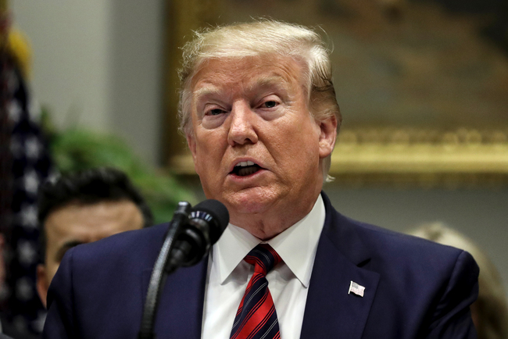
USA's 45. præsident Donald Trump (2017 - 2020)
Genopstiller til præsidentvalget i november 2024

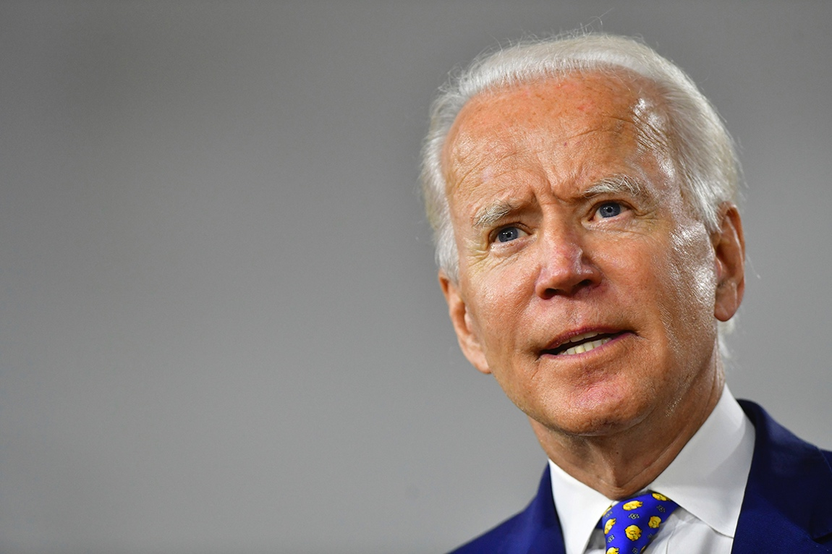
USA's 46. præsident Joe Biden (2021 - 2024)
Genopstiller til præsidentvalget i november 2024

De to store politiske partier

Der er to væsentlige politiske partier i USA: Republikanerne (de røde) og Demokraterne (de blå). Man kan ikke direkte sætte politiske ideologier på de to partier. Partierne spænder begge over en bred vifte af synspunkter, men set fra Europa opfattes Republikanerne ofte som mere konservative end Demokraterne. Det gælder også, at Demokraterne generelt har større tiltro til de føderale myndigheder end Republikanerne, som helst ser beslutningerne truffet i de enkelte delstater. Et andet punkt, hvor de to partier typisk er uenige, er USA's liberale våbenlovgivning. De fleste demokrater går ind for øget kontrol med våben, mens de fleste republikanere hylder forfatningens anden tilføjelse, The Second Amendment, som giver amerikanerne ret til at bære våben.

- Hvad er de væsentligste politiske forskelle på Republikanerne og Demokraterne i USA?

- Hvilket parti repræsenterer Donald Trump?

- Hvilket parti repræsenterer Kamela Harris?

Man kan se en tendens til, at stater på Østkysten og Vestkysten som New York og Californien har demokratisk flertal, mens stater midt i landet som Nebraska, Kansas og Oklahoma har republikansk flertal.

Figur. Det politiske system i USA

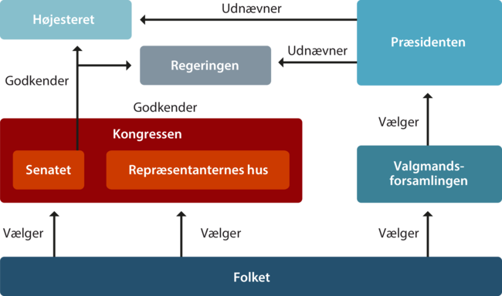

PUNKT 3. DAGENS VIGTIGE BEGREBER

Vigtige begreber | Forklaring
Ginikoefficienten
Lande med en høj grad af ulighed
Lande med en høj grad af lighed
Konstitutionelt demokrati
Kongressen
Senatet
Repræsentanternes Hus
Højesteret
Præsidenten
Valgmænd
winner takes all
Republikanerne
Demokraterne

Teksten er fra Ole Hedegaard Jensen, Kap. 9: Politik og kultur i USA, i Samfundsfag B, Systime 2024.
I delstaterne Maine og Nebraska er der dog tale om forholdstalsvalg, som vi kender fra Danmark.

